«Әлихан мұрагерлері» пікірсайыс клубының паспорты
«Ә.Бөкейханов атындағы № 15 мектеп-лицейі» КММ

Жетекшісі: | 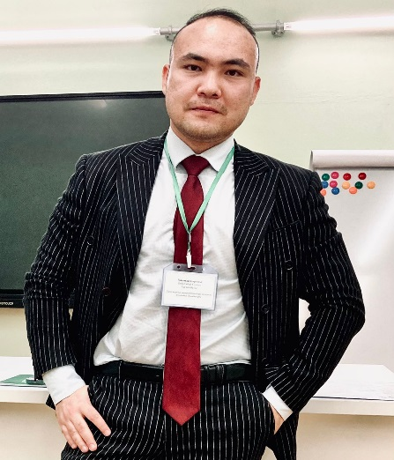
Аты-жөні: Бейсембай Сұңғат Сағынайұлы
Туған күні: 24 қыркүйек 1994 жыл
Еңбек өтілі: 4 жыл
Білімі: Е.Бөкетов атындағы ҚарМУ, гуманитарлық ғылымдар бакалавры 2016 жыл, гуманитарлық ғылымдар магистрі 2018 жыл.
Марапаттар: «Ұшқыр ой алаңы» қалалық және облыстық пікірсайыс турниріне команда дайындағаны үшін Алғыс хат 2019 жыл;
Қарағанды облысы білім басқармасы «Балқаш қаласы білім бөлімі» ММ Құрмет грамотасы.
Клубтың ашылу күні: | 01.09.2018 жыл
Мекен-жайы: | Балқаш қаласы, Шашубай 11А, Қарағанды облысы білім басқармасы Балқаш қаласы білім бөлімінің «Әлихан Бөкейханов атындағы №15 мектеп-лицейі"
Оқыту тілі: | Қазақ
Білім алушылар саны: | 939 оқушы, дебат клубы мүшелерінің саны 50 оқушы.
Жетістіктер: | - «Ұшқыр ой алаңы» қалалық пікірсайыс турнирі I орын, 2019 жыл;  - «Ұшқыр ой алаңы» облыстық пікірсайыс турнирі II орын, 2019 жыл;  - Қарағанды облысы ББ Балқаш қаласы ББ «Оқушылар сарайы» КМҚК ұйымдастыруымен Қазақстан Республикасының Тұңғыш Президенті күні және Қазақстан Республикасының Тәуелсіздігінің 30 жылдығына арналған пікірсайыс турнирі, III орын;  - Қарағанды облысы ББ Балқаш қаласы ББ «Абай атындағы №2 мектеп-лицей» КММ «Сана» дебат клубының ұйымдастыруымен Қазақстан Республикасының Тұңғыш Президент күні және Қазақстан Республикасының Тәуелсіздігінің 30 жылдығына арналған қалалық пікірсайыс турнирі, II орын;  - Балқаш қаласы білім бөлімінің ұйымдастыруымен Қазақстан Республикасының Тәуелсіздігінің 30 жылдығына арналған қалалық пікірсайыс турнирі, I және III орын, «Үздік спикер» номинациясы.

